绥宁县民政局
行政执法主体、权限、依据、程序、救济渠道等信息公示
一、行政执法主体
执法单位：绥宁县民政局
地址：绥宁县长铺镇中心街22号
电话：0739-7611489
- 执法人员
姓名 | 职务及工作岗位 | 执法证编号 | 备注
伍善长 | 副局长 | 180*****001
李世敏 | 行政审批股（社会组织管理办公室） | 180*****002
沈序军 | 社会救助事务中心 | 180*****003
戴湘荣 | 绥宁县革命老根据地发展指导中心 | 180*****004
杨连元 | 社会救助事务股 | 180*****005
罗忠军 | 社会事务股 | 180*****006
刘天伟 | 绥宁县民政局低收入认定中心 | 180*****007
杨宏齐 | 绥宁县民政局社会组织管理办公室 | 180*****008
袁海峰 | 低收入认定中心 | 180*****009

- 行政执法权限
（一）行政许可（共5项）
1．建设经营性公墓审批
法律依据：
《殡葬管理条例》第八条
2．社会团体设立、变更、注销登记
法律依据：
《社会团体登记管理条例》第六条、第十二条、第二十条、第二十七条，《湖南省行业协会管理办法》
3．民办非企业单位成立、变更、注销登记
法律依据：
《民办非企业单位登记管理暂行条例》第五条、第十一条，《民办非企业单位名称管理暂行规定》
4．公益性社会团体和公益性非营利事业单位募捐许可
法律依据：
《湖南省募捐条例》第八条
5．权限内设立养老机构许可
法律依据：《中华人民共和国老年人权益保障法》第四十四条
（二）行政处罚（共26项）
1．未经批准，擅自兴建殡葬设施
处罚种类：取缔、没收违法所得、罚款
法律依据：
（1）《殡葬管理条例》第十八条
（2）《湖南省实施〈殡葬管理条例〉办法》第二十九条
2．社会团体涂改、出借、出租《社会团体法人登记证书》,或者出租、出借社会团体印章
3．社会团体超出章程规定的宗旨和业务范围进行活动
4．社会团体拒不接受或者不按照规定接受监督检查
5．社会团体不按照规定办理变更登记
6．社会团体对分支机构、代表机构疏于管理，造成严重后果
7．社会团体从事营利性的经营活动
8．社会团体侵占、私分、挪用社会团体资产或者所接受的捐赠、资助
9．社会团体违反国家有关规定收取费用、筹集资金或者接受、使用捐赠、资助
处罚种类：警告、限期停止活动、撤销登记、没收违法经营额或者违法所得、罚款
法律依据：
《社会团体登记管理条例》第三十三条
10．民办非企业单位涂改、出租、出借民办非企业单位登记证书，或者出租、出借民办非企业单位印章
11．民办非企业单位超出其章程规定的宗旨和业务范围进行活动
12．民办非企业单位拒不接受或者不按照规定接受监督检查
13．民办非企业单位不按照规定办理变更登记
14．民办非企业单位设立分支机构
15．民办非企业单位从事营利性的经营活动
16．民办非企业单位侵占、私分、挪用民办非企业单位的资产或者所接受的捐赠、资助
17．民办非企业单位违反国家有关规定收取费用、筹集资金或者接受使用捐赠、资助
处罚种类：警告、限期停止活动、撤销登记、没收违法经营额或者违法所得、罚款
法律依据：
《民办非企业单位登记管理暂行条例》第二十五条
17．未经批准，擅自开展社会团体筹备活动，或者未经登记，擅自以社会团体名义进行活动，以及被撤销登记的社会团体继续以社会团体名义进行活动
处罚种类：取缔、没收非法财产
法律依据：
《社会团体登记管理条例》第三十五条
18．未经登记，擅自以民办非企业单位名义进行活动，或者被撤销登记的民办非企业单位继续以民办非企业单位名义进行活动
处罚种类：取缔、没收非法财产
法律依据：
《民办非企业单位登记管理暂行条例》第二十七条
19．擅自编制行政区域界线详图，或者绘制的地图的行政区域界线的画法与行政区域界线详图的画法不一致的
处罚种类：没收违法物品和所得财产、罚款
法律依据：
《行政区域界线管理条例》第十四条、第十八条
20．擅自面向社会公众开展募捐活动的
21．以募捐名义进行营利活动的
22．在募捐中摊派或者变相摊派的
23．在募捐中不按照规定履行信息公开义务或者公布虚假信息的
24．不按照规定公布募捐方案的
25．不按照募捐方案规定时间、地域、方式进行募捐的
26．不按照募捐方案使用募捐财产的
处罚种类：警告、罚款、责令停止违法行为、责令限期返还财产、撤销登记或者吊销许可证
法律依据：
《湖南省募捐条例》第三十七条、第三十八条
（三）行政强制（共2项）
1．封存被责令限期停止活动的社会团体、民办非企业单位、基金会的登记证书、印章和财务凭证
法律依据：
（1）《社会团体登记管理条例》第三十六条
（2）《民办非企业单位登记管理暂行条例》第二十八条
2．取缔非法民间组织
法律依据：
（1）《社会团体登记管理条例》第三十五条
（2）《民办非企业单位登记管理暂行条例》第二十七条
（四）行政确认（共2项）
1．外国公民收养中国子女关系的确认
法律依据：
（1）《中华人民共和国收养法》第二十一条
（2）《外国人在中华人民共和国收养子女登记办法》第三条
2．募捐方案备案
法律依据：
《湖南省募捐条例》第十二条
四、执法依据
依据《中华人民共和国行政处罚法》《中华人民共和国行政强制法》《中华人民共和国行政许可法》《社会团体登记管理条例》《民办非企业单位登记管理暂行条例》《宗教事务管理条例》《中华人民共和国慈善法》《社会救助暂行办法》《行政区域界线管理条例》《殡葬管理条例》《养老机构管理办法》《志愿服务条例》《彩票管理条例》等法律法规。
五、执法程序
以《中华人民共和国行政处罚法》《湖南省听证程序规定》等有关法律、行政法规的规定,依法开展执法工作。
民政局行政执法流程
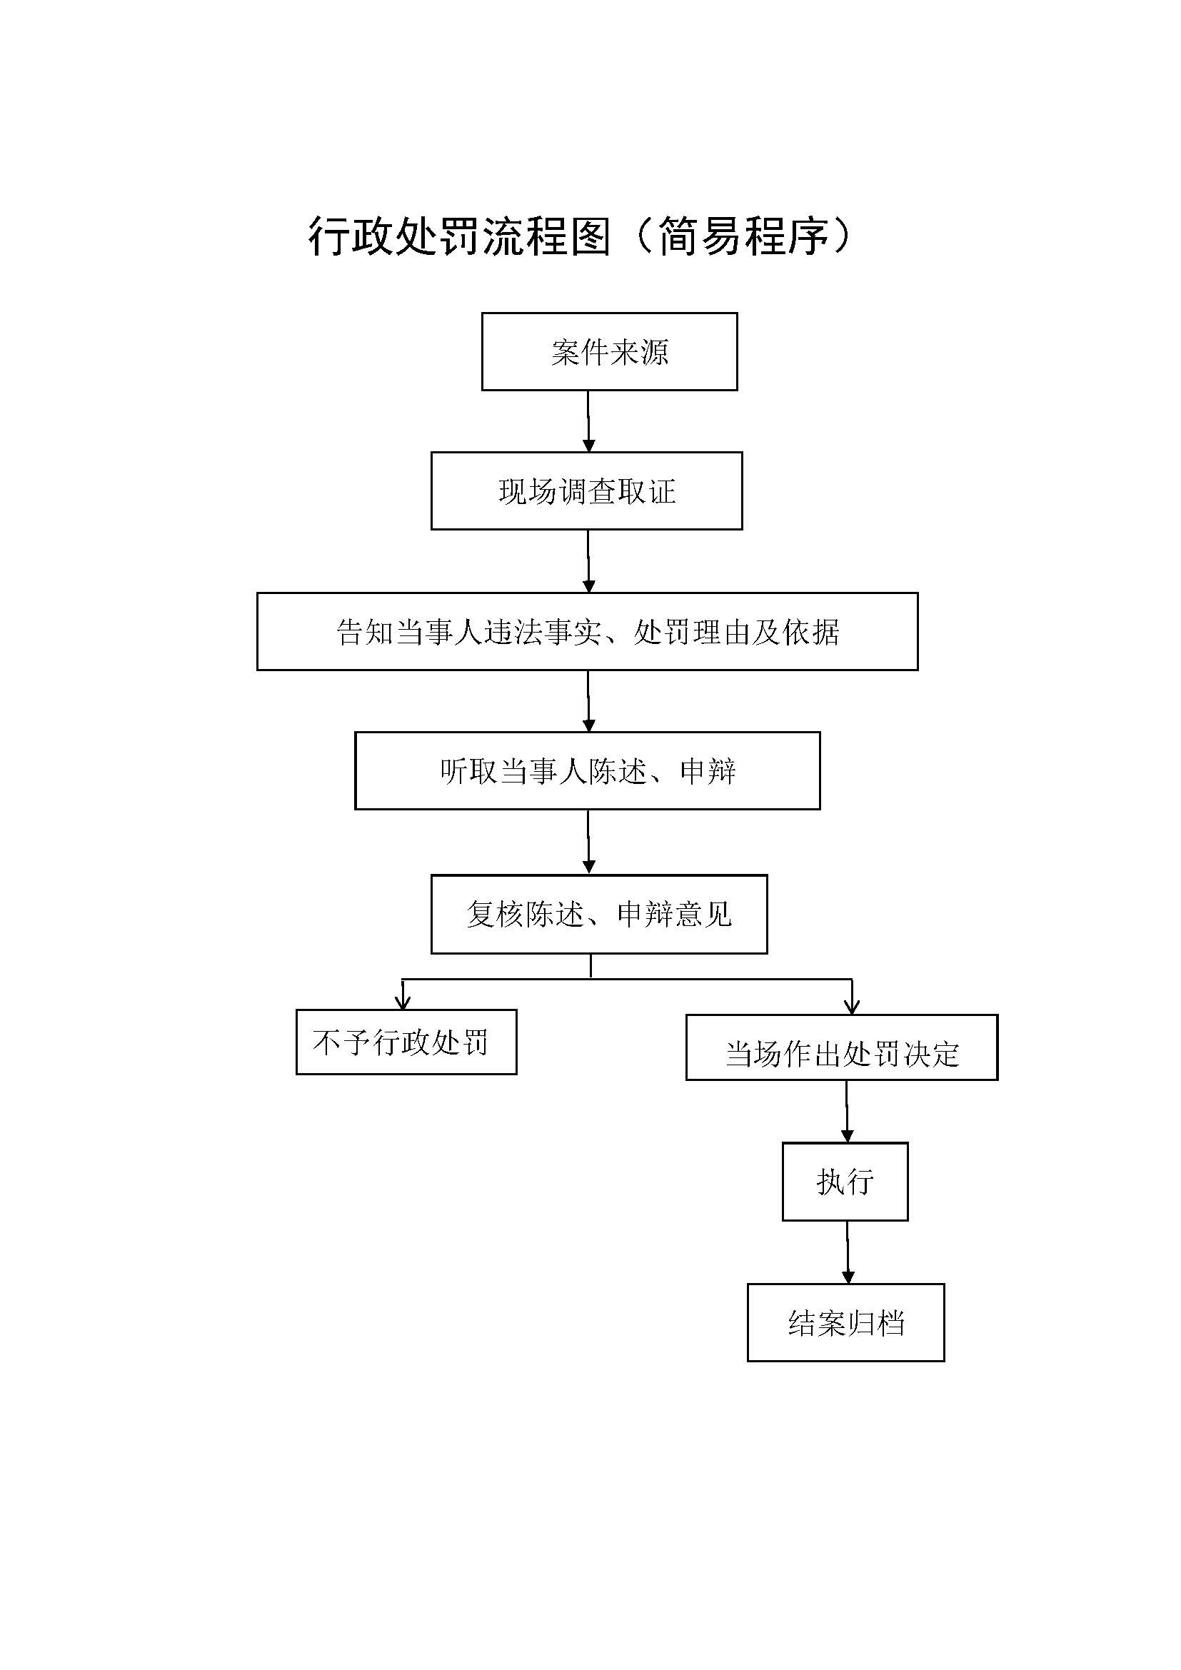
六、救济途径
（一）当事人对本局实施的行政执法行为，依法享有陈述权和申辩权。
（二）在本局拟作出具体行政行为之前,依法符合听证条件的,当事人有权要求听证。
（三）当事人对本局的具体行政行为不服的，可以自收到该具体行政行为之日起60日内向行政复议机构申请行政复议；也可以在六个月内依法向人民法院提起行政诉讼，法律另有规定的除外。

